Итоговый тест по курсу ИРК.
1 ВАРИАНТ
Часть А.
А1. Назовите официальную дату основания города Новосибирска.
а) 1883;
б) 1893;
в) 1903;
г) 1913.

А2. Какой памятник находится в сквере у театра «Глобус», открытый в 2005?
а) Памятник А.И. Покрышкину
б) Памятник А.Д. Крячкову
в) Памятник Александру III
г) Памятник Владимиру Высоцкому

А3. В какое время в Новосибирске работал симфонический оркестр ленинградской филармонии под управлением заслуженного деятеля искусств РСФСР Е.А. Мравинского?
А) в 1941- 1944 гг.
Б) в 1953-1956 гг.
В) в 1964-1968 гг.
Г) в 1975-1979 гг.

А 4. Какое из перечисленных зданий входит в список 800 мировых шедевров авангардной архитектуры?
А) Областной краеведческий музей
Б) Доходный дом
В) Театр оперы и балета
Г) Администрация НСО

А5. Чем еще занимался Н. Г. Гарин-Михайловский помимо строительства Западно-Сибирской железной дороги?
а) музыкой
б) живописью
в) литературой
г) скульптурой

А6. Пизанская башня была воздвигнута в Новосибирске в год Италии. Когда это произошло?
а) в 2005 г.
б) в 2008 г.
в) в 2011 г.
г) в 2014 г.

А7. Какой архитектор спроектировал здание Новосибирской консерватории им. М.И. Глинки?
А) К.Е. Осипов
Б) А.Д. Крячков
В) Б.А. Гордеев
Г) Т.Я. Бардт

А8. Что ранее находилось в нынешнем здании Областного краеведческого музея?
А) Городской торговый корпус
Б) Государственный банк
В) Сибирский кадровый центр
Г) Дом науки и культуры

А9. Как был назван изначально поселок (будущий город Новосибирск)?
а) Новониколаевский
б) Кривощекенский
в) Александровский
г) Михайловский

А10. Какой из названных памятников символизирует вечную любовь?
а) Памятник первому свиданию
б) памятник тосту «Горько»
в) Памятник «Любовь»
г) Памятник гнездо с аистами «Счастье строится»

А11. До какого года Новосибирский музыкальный колледж имени А. Ф. Мурова носил статус училища?
А) до 1973 г.
Б) до 1985 г.
В) до 1993 г.
Г) до 2005 г.

А12. Какому из названных архитекторов был установлен памятник на Пл.Свердлова?
А) А.Д. Крячкову
Б) Б.А. Гордееву
В) Т.Я. Бардту
Г) К.Е. Осипову

А13. В каком году город Новониколаевск был переименован в город Новосибирск?
а) в 1920 году
б) в 1926 году
в) в 1930 году
г) в 1936 году

А14. Какой памятник находится на набережной р.Обь?
а) памятник Александру III
б) памятник Владимиру Высоцкому
в) памятник А.И. Покрышкину
г) памятник первому свиданию

А15. Кто является основателем Сибирского русского народного хора?
А) Н.П. Корольков
Б) Г.Д. Заволокин
В) А.П. Новиков
Г) З. Н. Брон

А16. Кто является автором проекта «100-квартирного жилого дома»?
А) Б.А. Гордеев
Б) А.Д. Крячков
В) К.К. Лыгин
Г) Д.Ф. Фридман

Часть В.
В1. Ниже приведены фотографии известных сибирских композиторов. Назовите их.
А)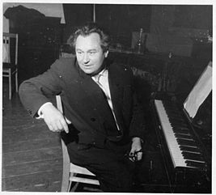 Б)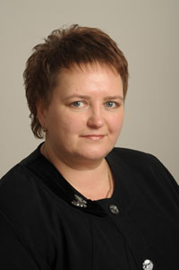
В)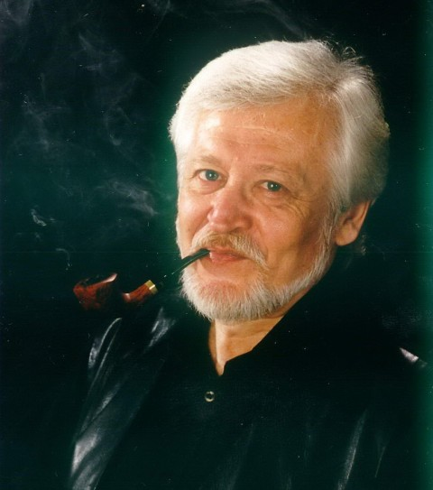 Г)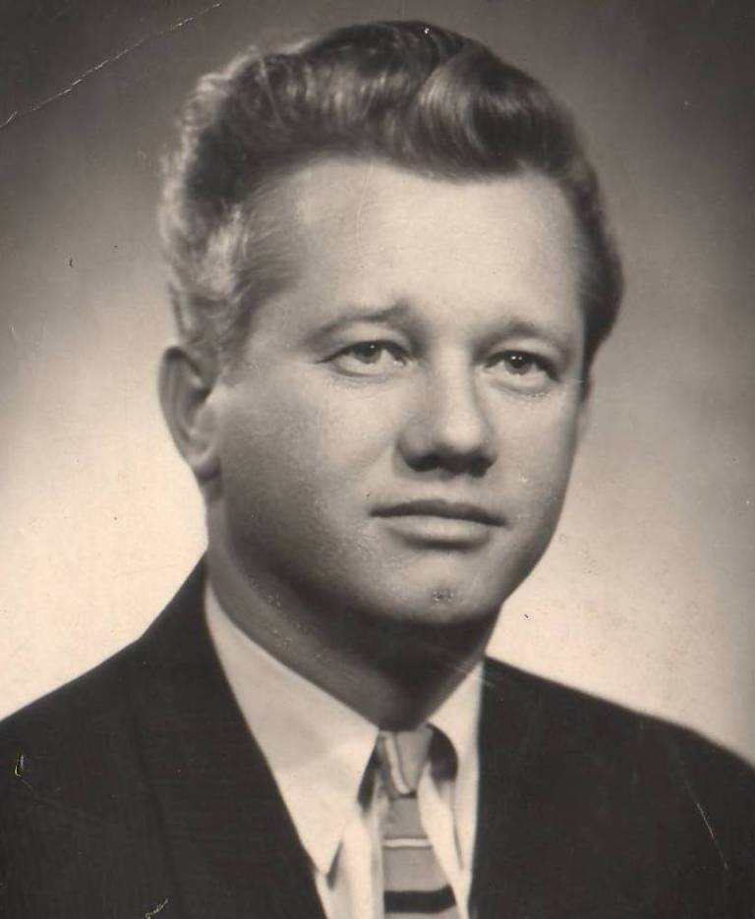

В2. Установите соответствие между архитектором и сооружением:
А) Крячков А.Д.  Б) Гордеев Б.А.  В) Лыгин К.К.  Г) Бардт Т.Я. | - «Дом под часами»  - Собор Александра Невского  - Типография «Советская Сибирь»  - Часовня во имя Святителя и Чудотворца Николая

В3. Назовите город Новосибирской области, который славится своим игрушечным промыслом.
С1. Дайте определение понятию «ДПИ».

Итоговый тест по курсу ИРК.
2 ВАРИАНТ
Часть А.

А1. Возникновение города Новосибирска связано со строительством …
а) Железнодорожного моста;
б) Гидроэлектростанции;
в) Академгородка;
г) Метрополитена.

А2. Кто является скульптором памятника А.И. Покрышкина?
а) И. Ф. Бродский
б) М. Г. Манизер
в) М.И. Меньшиков
г) В.П. Грачев

А3. В каком году была основана Новосибирская консерватория им. М.И. Глинки?
А) в 1937 г.
Б) в 1945 г.
В) в 1956 г.
Г) в 1964 г.

А4. Кто выдвинул идею создания центральной площади Новосибирска?
А) Д.Ф. Фридман
Б) А.Д. Крячков
В) И. И. Загривко
Г) С. П. Тургенев

А5. Какой из вариантов мостового перехода через Обь в итоге был принят комиссией по строительству железнодорожного моста?
а) у села Дубровино
б) у деревни Скала
в) через Яренский остров
г) у села Кривощеково

А6. Какой забавный памятник появился 26 июня 2011 года возле Центрального рынка?
а) Памятник Колбасе
б) Памятник работникам торговли
в) Памятник лежачей абстракции
г) Памятник тосту «Горько»

А7. Кто такой А.Ф. Муров?
А) сибирский композитор
Б) сибирский скрипач
В) директор Новосибирского музыкального колледжа
Г) преподаватель Новосибирского музыкального колледжа

А8. В каком году был основан краеведческий музей?
А) в 1897 г.
Б) в 1903 г.
В) в 1910 г.
Г) в 1920 г.

А9. Когда поселок (ныне г. Новосибирск) получил статус города?
а) в 1898 году
б) в 1903 году
в) в 1910 году
г) в 1926 году

А10. Какой из перечисленных памятников был признан самым худшим в Новосибирске, который в итоге был демонтирован?
а) памятник букве «А»
б) памятник лежачей абстракции
в) памятник дворнику
г) памятник колбасе

А11. На какой скрипке играет известный российский скрипач В. Репин?
А) Вивальди
Б) Паганини
В) Гварнери
Г) Страдивари

А12. Театр оперы и балета был открыт премьерой….
А) балета «Жизель»
Б) балета «Лебединое озеро»
В) оперы «Иван Сусанин»
Г) оперы «Евгений Онегин»

А13. Какая станция была введена в эксплуатацию в декабре 2000 года?
а) Заельцовская
б) Маршала Покрышкина
в) Березовая роща
г) Золотая Нива

А14. Какой из перечисленных памятников украшал г.Омск, который затем был перевезен в Новосибирск?
а) Памятник Владимиру Высоцкому
б) «Металлический трон»
в) Памятник лежачей абстракции
г) Памятник дворнику

А15. На базе какого дворца культуры был создан ансамбль «Чалдоны» в 1989 году?
А) ДК Чкалова
Б) ДК «Сибтекстильмаш»
В) ДК Горького
Г) ДК «Строитель»

А16. Какой из перечисленных коллективов является одним из самых старейших в Новосибирской государственной филармонии?
А) Новосибирский академический симфонический оркестр
Б) Русский академический оркестр
В) Филармонический камерный оркестр
Г) Ансамбль «Маркелловы голоса»

Часть В.
В1. Ниже приведены фотографии построек, спроектированных известными новосибирскими архитекторами. Назовите архитекторов.

А)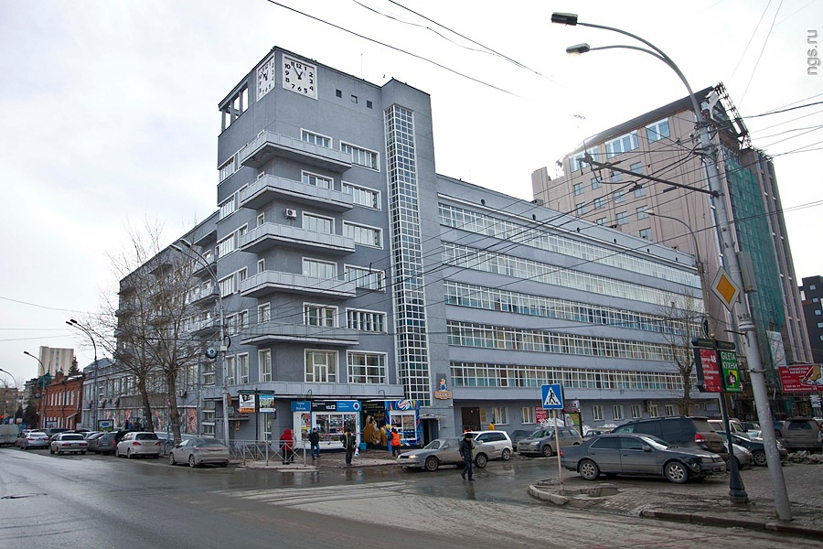 Б)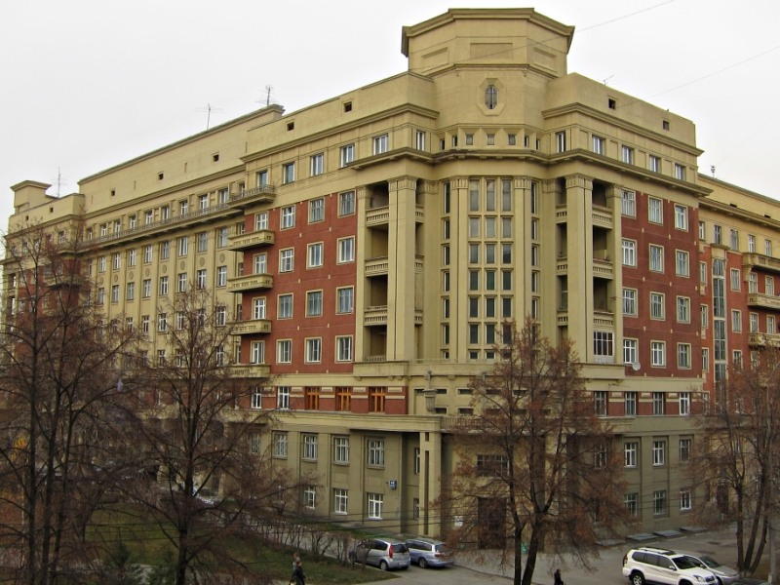
В)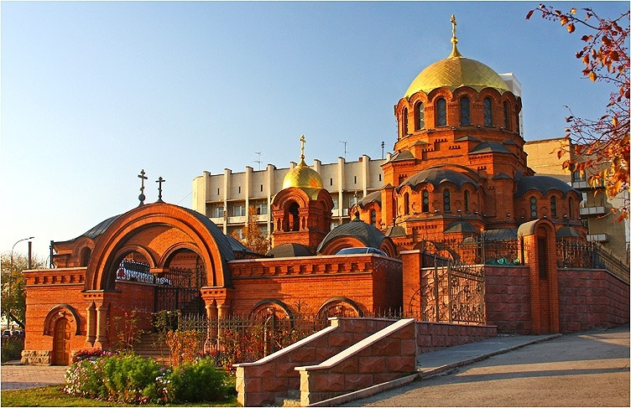 Г) 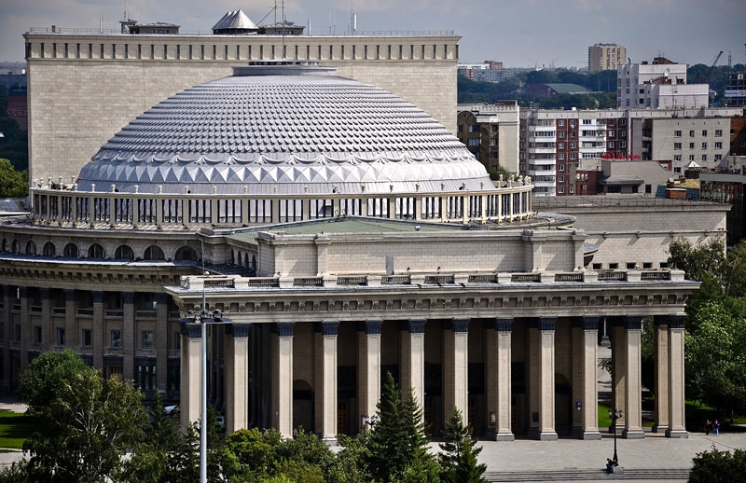

В2. Установите соответствие между именем и родом занятий:
А) Репин В.В.  Б) Юкечев Ю.П.  В) Махотин Ф.Ф.  Г) Грицюк Н.Д. | 1. Художник  2. Скрипач  3. Композитор  4. Кинопредприниматель

В3. Напишите название ансамбля Новосибирской государственной филармонии, занимающегося народным музыкальным творчеством.
С1. Дайте определение понятию «киноискусство».

Ответы
1 вариант
А1-Б
А2-Г
А3-А
А4-Г
А5-В
А6-В
А7-Б
А8-А
А9-В
А10-Б
А11-В
А12-А
А13-Б
А14-А
А15-А
А16-Б
В1. А) Новиков Б)Ранда В) Юкечев Г) Муров
В2. А-4 Б-1 В-2 Г-3
В3 Купино
С1. Декоративно-прикладное искусство - это раздел искусства, который охватывает ряд отраслей творчества, которые посвящены созданию художественных изделий, предназначенных, главным образом, для быта, т.е. имеющих практическое назначение.

2 вариант.
А1-А
А2-Б
А3-В
А4-В
А5-Г
А6-Б
А7-А
А8-Г
А9-Б
А10-Г
А11-Г
А12-В
А13-Б
А14-Б
А15-Б
А16-Б
В1. А) Гордеев Б)Крячков В) Лыгин Г) Бардт
В2. А-2 Б-3 В-4 Г-1
В3 Рождество
С1. Киноискусство — вид художественного творчества, которое является синтезом литературы, изобразительного искусства, театра и музыки.

